Семейный выходной:
«Формула доброго отношения в семье»
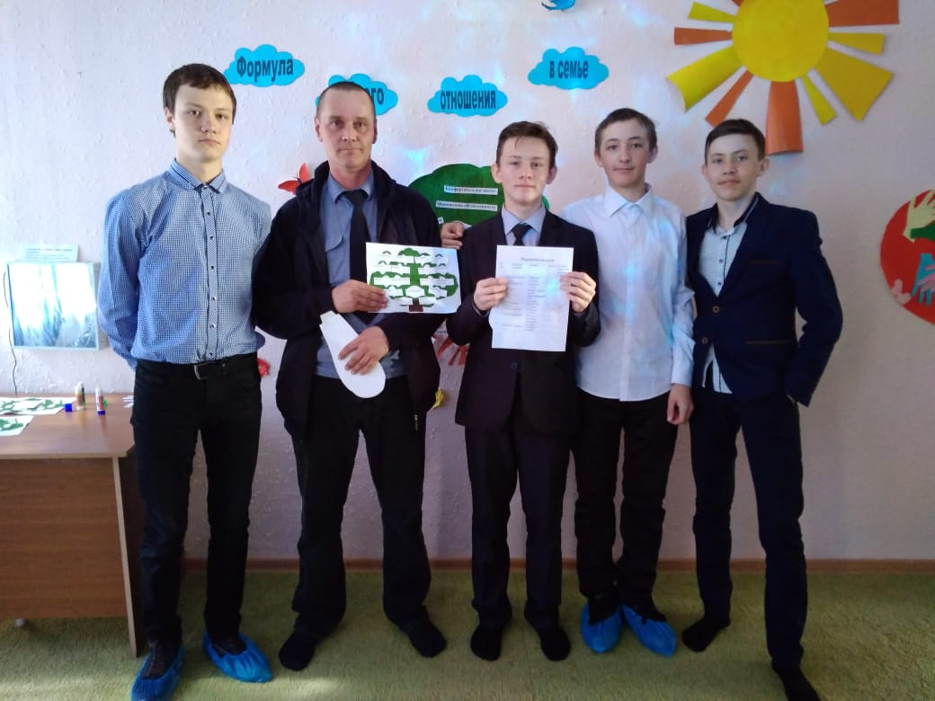

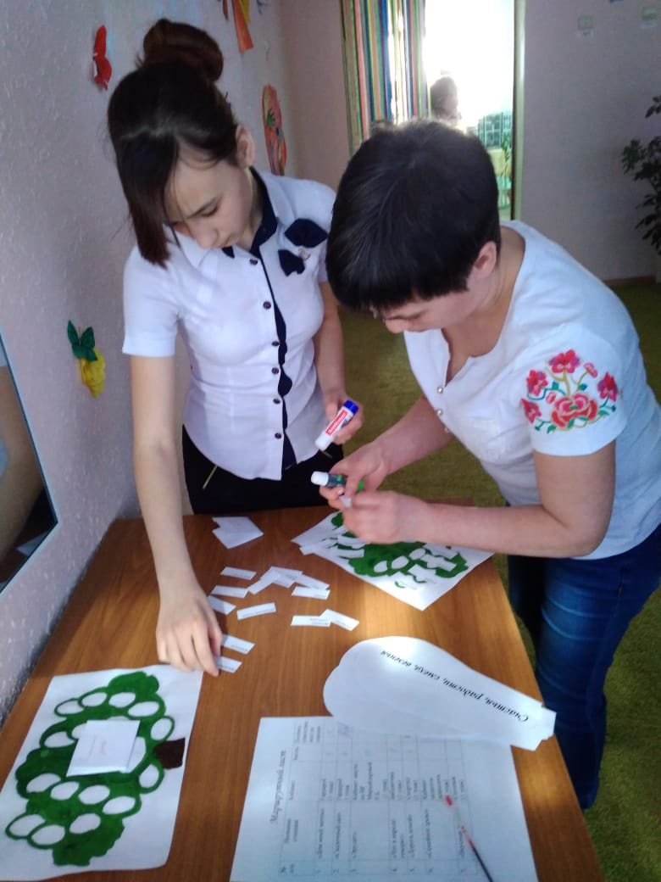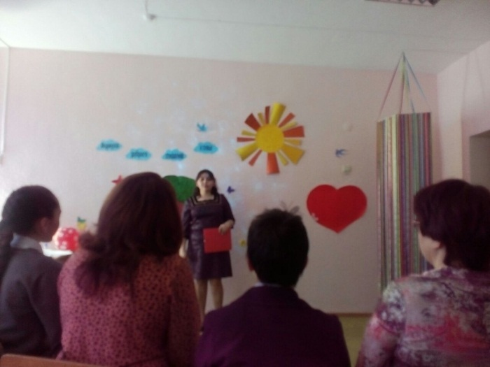

Подготовила и провела педагог-психолог: Садыкова Г.А.

24.04.2018г.

Звучит легкая музыка. Родители рассаживаются по кругу.
Психолог
-Добрый день, дорогие родители, дети. Добрый день уважаемые наши гости. Я рада приветствовать вас на нашем тренинге. Сегодня в нашем тренинге участвуют 4 семьи. Спасибо, что в этот будний день вы нашли время и пришли к нам в гости.
1.Упражнение «Поздороваться частями тела»
Инструкция: Ну, что ж, словами мы с вами поздоровались, а теперь давайте поздороваемся необычным способом, а именно частями нашего тела. Встаньте в круг и начнем. Здороваться необходимо со всеми участниками, и сделать это следует как можно быстрее.(ладонь – локоть – плечо – пятка – колено – бедро – спина – палец)

-Чтобы наша встреча была продуктивной, нужно придерживаться определенных правил:
Мы не будем давать друг другу оценок, не будем никого обсуждать. Мы создадим атмосферу безопасности, доверия. Мы будем делать все сообща, с улыбкой и открытостью своего сердца.
2. Знакомство. Упражнение «Доброе тепло»
Сейчас я предлагаю вам познакомиться друг с другом.
Каждая семья представляет друг друга.
Цель: содействие сплоченности в группе, создание доброжелательной атмосферы.
Вопросы : Как зовут маму, ребенка?
Какая твоя мама, ваш ребенок?
Почему вы дали такое имя ребенку, что оно обозначает?
Психолог. - Как вы думаете, о чем сегодня пойдет речь на нашей встрече?
(о семье, о взаимоотношениях в семье)
У всех у нас один большой общий дом – наша Земля, ещё один большой общий дом – наша Родина, страна. А есть ещё малый дом – семья, в которой мы с вами живем.
- А что такое семья?
3. Упражнение «Семья – это…»
Учащиеся по очереди называют слово, которое ассоциируется у них с понятием «семья». Слова не должны повторяться. Если учащийся не готов назвать вариант ответа, он может пропустить свою очередь и сказать слово в конце.
Вопросы учащимся:
1. Трудно было выполнять задание?
2. Каких было больше ассоциаций - позитивных или негативных?
3. Как вы думаете, почему было больше позитивных высказываний?
4. Какие слова, понятия актуальны для вашей семьи?

4. Упражнение «Ассоциация»
У каждого свое представление о семье. Какие ассоциации с этим словом возникают у вас?
• Если семья — это здание, то какое…
• Если семья — это цвет, то какой…
• Если семья — это музыка, то какая …
• Если семья — это геометрическая фигура, то какая…
• Если семья — это настроение, то какое…
Посмотрите, как много хорошего мы сказали о семье. Семья в нашем представлении это что-то красивое, позитивное, радостное.
В разные времена у разных народов существуют ценности, которыми они очень дорожат. Они могут быть разными, могут быть не равнозначными. Но есть одна ценность, которая значима для любого народа в любое время. Это семья. Ученые считают, что человек стал настоящим человеком, когда сформировалась семья. Именно в семье человек получает любовь и заботу, первые уроки доброты и ответственности, именно семья становится для человека, потерявшего себя, опорой и надеждой на возрождение.
Учёные считают, что семья возникла примерно три тысячи лет назад. Семья – это родные друг другу люди, живущие вместе. Семья с первых минут нашего рождения находится рядом с каждым из нас. Если нам плохо, трудно, если с нами случилось несчастье – кто нас выслушает, поможет, успокоит, даст совет, защитит? Конечно же, родные нам люди: мамы, папы, бабушки, дедушки, братья, сестры – наша семья, самые близкие и дорогие нам люди, наша опора на всю жизнь.
Подчеркивая важность семьи, люди даже учредили Международный день семьи. Он отмечается ежегодно 15 мая. Итак, Международный день семьи отмечается 15 мая.
Прекрасно, если человек живет в семье, в которой царят мир и согласие. Счастливы дети, если родители заботятся о них, любят, понимают и делают так, чтобы те не испытали всех трудностей жизни. Счастливы родители, если чувствуют взаимную любовь со стороны детей, их внимание и душевную теплоту.
Китайская поговорка гласит:
«Расскажи мне – и я забуду.
Покажи мне – и я запомню.
Вовлеки меня – и я пойму и чему-то научусь»

«Семья– это то место, где тебя любят и понимают», а это понимание не приходит само собой, ему нужно учиться.
Ребята, вам приятно, когда к вам хорошо относятся, когда вы чувствуете, что о вас заботятся. То же самое чувствуют и взрослые. Если проявить своему родителю хоть немножечко внимания, помощи, или просто сказать ласковое доброе слово, то я уверена любой родитель от этого будет просто счастлив. В семье будет взаимопонимание и гармония.
Давайте посмотрим, что же в вашей семье происходит.
5.“Психологическая зарядка”.
Уважаемые родители, предлагаем вам выполнить определенные движения, если вы согласны с данными высказываниями:
-Бывает ли в вашей семье так, когда у вашего ребенка возникают “приступы непослушания - похлопайте в ладоши.
-Если вы ребенка чаще хвалите, чем ругаете и наказываете - дотроньтесь до кончика носа.
-Если вы считаете себя хорошим родителем - постучите кулачком в грудь.
-Если у вас возникают какие-либо сложности или непонимание со своим ребенком - моргните правым глазом.
-Бывает ли в вашей семье так: вы наказываете ребенка, а другие члены семьи тут же начинают утешать ребенка и упрекать вас в излишней строгости – то топните ногой.
-Бывает ли так, что ваши дети вьют из вас веревки?-скрутите руки в узелок.
-Если вы считаете, что в воспитании детей главное - пример взрослых - улыбнитесь.
-Если вы делаете все возможное, чтобы вашему ребенку было комфортно в семье - погладьте себя по голове
Теперь спросим ваших детей.
- поднимите левую руку те, у кого в семье есть брат или сестра
-кто помогает своим родителям, кто в делах считает и ведет себя правой рукой, на кого можно положиться- поднимите правую руку.
-кто рассказывает только про хорошие оценки, а про плохие скрывает- закройте глаза.
-Кивните те, кто вместе со своими родителями проводит семейный досуг.
-Склоните голову те, кто считает, что родители его не совсем понимают.
Встаньте те, кто любит свою семью, несмотря ни на что.
Мы с вами выяснили, что в семье должны царить любовь, доверие, понимание.
6.Упражнение «Шарик»
Представьте, что это наша семья. Посмотрите, какая она красивая, дружная, яркая. Но что будет, если будет происходить обратное, не будет гармоничности в семье, дети не будут слушаться своих родителей, будут грубить, не выполнять своих домашних обязанностей, будут очень требовательными. Что будет, если родители недостаточно будут проявлять внимания, любви, ласки, если их не будет волновать что у ребенка в душе? Отношения тускнеют, портятся и сдуваются как это прекрасный шар. Наша семья превращается в подобие семьи, где каждому члену в ней некомфортно.
Что сделать, чтобы этого не допустить?
-совместное времяпровождение
-взаимопомощь
-выполнять обязанности, которые есть у каждого члена семьи
В крепкой, дружной семье каждый берет на себя какие-то обязанности – зарабатывает деньги, ходит в магазин за покупками, готовит, стирает, убирает, организует отдых и т. д. А роль детей какова, как вы думаете? Конечно же хорошо учиться, найти себе какое-то хобби, увлечение, спортивную деятельность и стремиться к достижению своих поставленных целей. Но и конечно же выполнять свои домашние обязательства. Каждый стремится помочь в силу своих возможностей члену семьи, у которого возникли проблемы. Такой семье не страшны никакие неприятности.

-Ребята, посмотрите на это дерево. Дерево-это символ семьи, надежности и оплота семейных отношений. Как вы думаете, для чего дереву нужны корни?( Прикрепиться к почве, заложить основу для дальнейшего роста растения.) Благодаря тому как дерево сформирует свою корневую систему будет происходить дальнейший рост. Если корни будут не достаточно крепкими, то ствол и крона будут хилыми и слабыми. А если корни хорошо укрепятся, им будет достаточно питания, воды, солнечного света, то дерево будет мощное, крепкое и даст соответственно вкусные плоды.
Так и в семье. Если в семье будет крепкий фундамент, т.е. если изначально заложить хорошие ценности, традиции , то семья будет развиваться правильно, будут взаимопонимание, гармония.

В каждой семье должны быть ценности, которые должны уважать и соблюдать все члены семьи. Я предлагаю вам совместно построить дерево семейных ценностей.
7.Упражнение «Дерево семейных ценностей
Цель: определение и ранжирование семейных ценностей.
Каждый получает заготовку «Дерева семейных ценностей» и примерный перечень возможных ценностей (чтобы участникам было легче сориентироваться).
Задача участников – ранжировать ценности:
– в корневую систему помещают самые важные, от которых не откажутся ни при каких условиях.
- в ствол – важные, но от которых в некоторых случаях можно отказаться.
- в крону – желаемые, но не обязательные ценности.
Участникам объясняется, что они могут воспользоваться подсказкой из перечня, могут что – то добавить свое.
8. Упражнение «Семья моей мечты»
Паре предлагается нарисовать совместный рисунок на любую тему, например: “Наш дом”, “Семья”, “Праздник”, “Орнамент”, что угодно, возможно спонтанное произвольное рисование. Напишите сверху девиз вашей семьи.
Презентация рисунков:
— Как называется рисунок?
— Кто был инициатором идеи?
— Кто что рисовал?
— Удобно ли было рисовать вдвоем?
— Какие чувства испытывали?
— Что на рисунке главное?
Я надеюсь что ваша семья будет такой какой вы ее представляете и ваше совместное творчество и времяпровождение будет неотъемлемой частью вашей жизни.
9.Упражнение «Ладошки» (звучит красивая, спокойная музыка)
Музыка 1.
Закройте глаза, положите руки перед собой ладошками вверх. Вспомните самые нежные, самые ласковые и добрые слова. Мысленно пошлите их самым родным на свете людям - своим детям. Улыбнитесь и пошлите эту улыбку своему ребенку.
Педагог подходит к любому родителю, кладет свои ладони на его ладони. Потом переходит к другому (подойти к 3-4 родителям).
Музыку заглушить.
- А сейчас поделитесь своими ощущениями те, к кому я подходила. Как изменилось ваше состояние?
-Чему учит нас это упражнение?
Вывод: Для детей очень важно почувствовать прикосновения близких людей, ощутить внимание к себе со стороны взрослых. Родителям также очень нужна любовь, понимание, откровенность детей. Когда ладошки одного человека прикасаются к ладошкам другого, происходит контакт 2 людей, и третьего нет. Никто не может вмешаться в контакт родителя с ребенком: ни второй родитель, ни бабушка, ни другие дети.
Сегодня мы с вами должны понять, что совместное строительство счастливой семьи это огромный труд, который принесет в конечном счете свои вкусные плоды. Наша задача — научиться проявлять любовь к друг другу, согревать своей душевной добротой.
10.- В завершение нашего разговора мы выведем «Формулу доброго отношения в семье»
- У каждого из вас есть ладошка, пожалуйста, подпишите ее, отвечая на вопрос:
«Что Я делаю для того, чтобы у меня была счастливая семья?»
Подписанные ладошки прикрепите к нашему семейному сердцу (нарисовано на плакате) Время работы 3 минуты.
- Давайте взглянем на наши результаты! Посмотрите, какое наше сердце большое, доброе, яркое! Оно щедро дарит свое тепло, ласку, любовь, не выбирая время и место для этого. А наши ладошки – это руки, которые мы протягиваем друг другу, чтобы поддержать , помочь или просто обнять. И очень хочется, чтобы такое сердце было в каждом доме и в каждой семье.
(Музыка для знакомства, для упр. Ладошки, для рисования своей семьи.)
4-5 пачки фломастеров, дерево, сердце, надпись темы, надписи семейных ценностей, ладошки нарисовать, клей-карандаш, 5 листов бумаги, стулья, шарик, сделать ромашки, цветочки, бабочки)

